

组长：于双龙
组员：陈子康
罗江徽
马哲
杨佶鑫
垃圾分类回收系统
Trash Classify System
概要设计文档
项目名称 |  | 保密级别
垃圾分类回收系统 |  | 高
项目ID | 版本 | 文件代码
01 | 2.0 | BP
修订记录
日期 | 修订版本 | 修改章节 | 修改描述 | 作者
2020.5.26 | 1.0 | 无 | 基础内容填写 | 罗江徽
2020.6.14 | 2.0 | 无 | 接口设计 | 罗江徽

目录
1.介绍 4
1.1目的 4
1.2范围 4
1.3项目背景 4
1.4项目名称 5
1.5功能 5
1.6 参考资料 5
2.总体设计 7
2.1概述 7
2.1.1目标 7
2.1.2运行环境 7
2.2流程处理 7
2.3系统总体结构设计 9
2.3.1系统功能结构图 9
2.3.2管理模块 9
2.3.3包设计 13
2.3.4类设计 13
3. 接口设计 15
3.1用户业务接口 15
3.2管理员业务接口 15
3.3订单业务接口 16
3.4垃圾业务接口 16
3.5商品业务接口 17
3.6图片转换接口 17
3.7图片转换接口 18
3.8图像识别接口 18
4．数据结构设计 24
4.1数据表详细设计 24
4.2物理结构设计要点 24
4.3数据结构与程序的关系 24
5．运行设计 25
5.1运行模块组合 25
5.2运行控制 25
5.3运行时间 25
6.系统出错处理设计 26
6.1设计目标 26
6.2出错信息处理 26
6.3其他错误处理 26
6.4系统维护设计 26

1.介绍

1.1目的
本概要设计说明书的编写目的在于明确说明该系统各功能的实现方法，其中主要讨论垃圾分类回收系统的概要设计，以指导开发人员进行编码，同时解决开发人员在软件开发过程中遇见的各种相关问题。
该文档的使用者为：软件开发人员、软件测试人员、系统设计人员以及各类相关开发者。

1.2范围
本文档主要用于构建垃圾分类回收系统的逻辑模型，阐述说明一个问题“本系统的各种属性以及本系统是什么？”。通过详述软件的功能和为客户提供的服务，为开发人员划定简略的工作范围，通过较为清晰的结构使开发人员在合适的范围内进行开发。
由前面的需求分析，得出了软件的基本需求，和基本的数据流图，要实现整个项目需要对用户的需求进行设计，概要设计主要是利用比较抽象的语言对整个需求进行概括，确定软件的体系结构，主要描述“设计什么”和“如何设计”。根据需求规格说明书所列出的功能和性能需求，要明确说明本项目的设计思路、整体结构和主要有哪些模块组成，同时还要描述清楚各模块的结构及模块间信息传递的接口。为设计人员提供详细设计依据；为研发管理人员提供管理依据；为系统测试人员提供测试依据；为文档人员提供书写各种说明书的依据。

1.3项目背景
1、软件的名称：垃圾分类回收系统。
2、开发工具：Idea2019、PyCharm2019、Tomcat9.0、MySQL5.5、Git
3、语言：Java、python
4、框架和技术：springMVC、spring、mybatis、Ajax
4、项目的任务提出者：北京交通大学软件学院李宇老师。
4、开发者：于双龙、陈子康、罗江徽、马哲、杨佶鑫。
5、用户：需要垃圾分类回收的社区和回收站。
6、实现软件的单位：于双龙小组。

项目提出者 | 北京交通大学软件学院
开发者 | 北京交通大学软件学院  于双龙、陈子康、罗江徽、马哲、杨佶鑫
用户 | 需要垃圾分类回收的社区和回收站
实现软件单位 | 于双龙小组

1.4项目名称
垃圾分类回收系统

1.5功能
垃圾分类回收系统功能如下：
注册登录
垃圾图像识别：用户手机拍照进行垃圾分类识别
垃圾类别查询：用户输入垃圾名称进行垃圾分类识别
商城管理：商品信息管理
订单管理：订单信息管理、订单流程管理
回收员管理：回收员信息管理
用户管理：用户信息管理
系统管理：日志管理

1.6 参考资料
A.系统分析与设计方法课本
B.系统分析与设计方法课程课件
C.SSM框架相关博客

2.总体设计

2.1概述
垃圾分类回收系统是一个帮助社区居民进行垃圾分类识别回收的系统。用户可直接通过客户端直接对垃圾类型进行查询，通过拍照、文字查询达到对垃圾分类便捷查询的目的，最终达到正确垃圾分类的目的。
本合同管理系统分为三个角色：普通用户、垃圾回收员、系统管理员。不同角色拥有不同的功能。普通用户是本系统的主要使用者，可以进行垃圾分类查询，预约垃圾上门回收服务，据回收的物件获取对应的积分，积分可以在环保商城中兑换一些生活用品。垃圾回收员是本系统的参与者，主要负责垃圾上门回收的工作。管理员负责本系统的信息管理与订单管理，根据增添删除等操作，完成对系统信息的整体操控，达到垃圾分类回收系统的整体要求与效果。

2.1.1目标
对项目进行更细化的概要设计，要明确说明本项目的设计思路、整体结构和主要有哪些模块组成，使项目执行更高效。

2.1.2运行环境
IDEA、JAVA、MySQL、PyCharm、python、SSM框架、Ajax

2.2流程处理
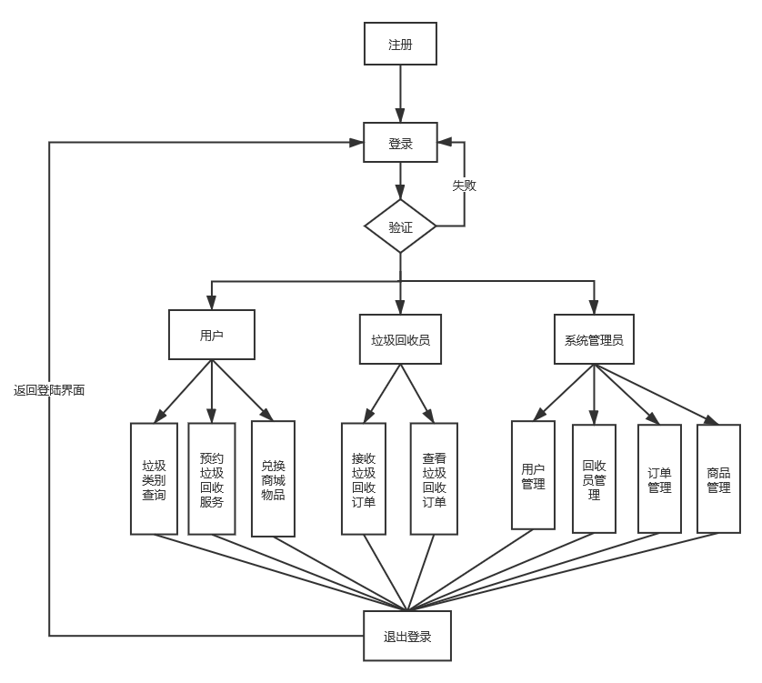

2.3系统总体结构设计

2.3.1系统功能结构图
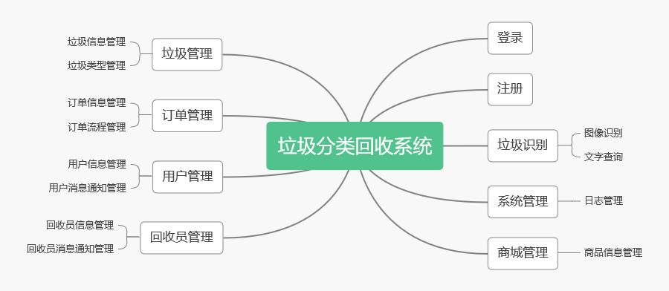

2.3.2管理模块

2.3.2.1 注册模块

序号 | 功能点 | 功能描述
1 | 注册新用户 | 实现新用户注册的功能
2 | 角色选择 | 实现不同注册角色的页面切换功能

2.3.2.2 登录模块
序号 | 功能点 | 功能描述
1 | 用户登录 | 实现用户登录的功能

2.3.2.3 登出模块
序号 | 功能点 | 功能描述
1 | 用户登出 | 实现用户登出的功能

2.3.2.4 订单流程管理模块
序号 | 功能点 | 功能描述
1 | 下订单 | 实现用户预约垃圾上门回收服务
2 | 接收订单 | 实现垃圾回收员接收预约订单
3 | 订单完成 | 实现订单完成的功能

2.3.2.5 下订单模块
序号 | 功能点 | 功能描述
1 | 下订单 | 填写订单的相关内容

2.3.2.6 接收订单模块
序号 | 功能点 | 功能描述
1 | 接收订单 | 垃圾回收员确定接收订单

2.3.2.7 订单完成模块
序号 | 功能点 | 功能描述
1 | 用户确认 | 用户确认订单完成
2 | 垃圾回收员确认 | 垃圾回收员确认订单完成

2.3.2.8 垃圾分类查询
序号 | 功能点 | 功能描述
1 | 文字查询 | 根据垃圾名称查询垃圾的相关信息
2 | 拍照查询 | 根据垃圾照片进行图像识别查询

2.3.2.9 基础数据管理
序号 | 功能点 | 功能描述
1 | 用户信息管理 | 新增、查询、修改、删除用户信息
2 | 垃圾回收员信息管理 | 新增、查询、修改、删除垃圾回收员信息
3 | 垃圾信息管理 | 新增、查询、修改、删除垃圾信息
4 | 订单管理 | 新增、查询、修改、删除订单信息
5 | 垃圾类型管理 | 新增、查询、修改、删除垃圾类型信息
6 | 商品信息管理 | 新增、查询、修改、删除商品信息

2.3.2.12 系统管理
序号 | 功能点 | 功能描述
1 | 日志管理 | 记录操作记录

2.3.2.13 用户管理
序号 | 功能点 | 功能描述
1 | 用户增加 | 新建用户
2 | 用户信息修改 | 修改用户的相关信息
3 | 用户删除 | 删除用户及全部信息
4 | 用户查询 | 查看用户的相关信息

2.3.2.14 垃圾回收员管理
序号 | 功能点 | 功能描述
1 | 垃圾回收员增加 | 新建垃圾回收员
2 | 垃圾回收员信息修改 | 修改垃圾回收员的相关信息
3 | 垃圾回收员删除 | 删除垃圾回收员及全部信息
4 | 垃圾回收员查询 | 查看用户的相关信息

2.3.2.15 订单管理
序号 | 功能点 | 功能描述
1 | 订单增加 | 新建订单
2 | 订单信息修改 | 修改订单的相关信息
3 | 订单删除 | 删除订单及全部信息
4 | 订单查询 | 查看订单的相关信息

2.3.2.16 商品管理
序号 | 功能点 | 功能描述
1 | 商品增加 | 新建用户
2 | 商品信息修改 | 修改用户的相关信息
3 | 商品删除 | 删除用户及全部信息
4 | 商品查询 | 查看用户的相关信息

2.3.2.16 垃圾管理
序号 | 功能点 | 功能描述
1 | 垃圾增加 | 新建垃圾
2 | 垃圾信息修改 | 修改垃圾的相关信息
3 | 垃圾删除 | 删除垃圾及全部信息
4 | 垃圾查询 | 查看垃圾的相关信息

2.3.3类设计
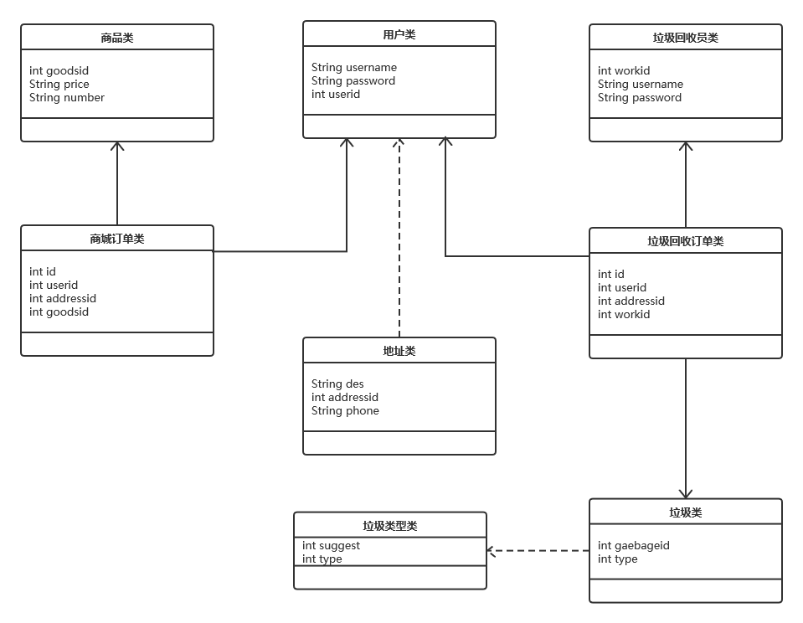

2.3.4包设计
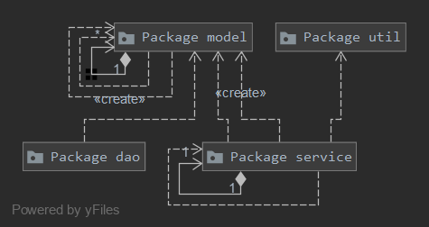

3. 接口设计

3.1用户业务接口
接口名 |  | UserService
功能概要 |  | 1.根据用户id查找用户，删除用户；  2.获得所有用户；  3.添加用户、修改用户信息
记述形式 |  | public interface UserService
方法
功能 | 函数 |  | 返回值
根据用户id查找用户 | User getById(Integer id) |  | 一个User类型的实例
根据用户id删除用户 | int deleteUser(Integer id) |  | 0或1
添加用户 | int AddUser(User user) |  | 0或1
修改用户信息 | int updateUser(User user) |  | 0或1
获得所有用户 | List<User> getAll() |  | User类型的列表

3.2管理员业务接口
接口名 |  | AdminService
功能概要 |  | 1.根据用户id查找管理员，删除管理员；  2.获得所有管理员；  3.添加管理员、修改管理员信息
记述形式 |  | public interface AdminService
方法
功能 | 函数 |  | 返回值
根据管理员id查找用户 | Admin getById(Integer id) |  | 一个Admin类型的实例
根据管理员id删除用户 | int deleteAdmin(Integer id) |  | 0或1
添加管理员 | int AddAdmin(Admin admin) |  | 0或1
修改管理员信息 | int updateAdmin(Admin admin) |  | 0或1
获得所有管理员 | List<ADmin> getAll() |  | Admin类型的列表

3.3订单业务接口
接口名 |  | OrderService
功能概要 |  | 1.根据订单id查找订单，删除订单；  2.获得所有订单；  3.添加订单、修改订单信息  4.根据用户id查找该用户订单
记述形式 |  | public interface OrderService
方法
功能 | 函数 |  | 返回值
根据订单id查找订单 | Order getById(Integer id) |  | 一个Order类型的实例
根据订单id删除订单 | int deleteOrder(Integer id) |  | 0或1
添加订单 | int AddUser(Order order) |  | 0或1
修改订单信息 | int updateOrder(Order order) |  | 0或1
获得所有订单 | List<Order> getAll() |  | Order类型的列表
根据用户id查找该用户订单 | List<Order> getByUserId(Integer Id) |  | Order类型的列表

3.4垃圾业务接口
接口名 |  | GarbageService
功能概要 |  | 1.根据垃圾名称查找垃圾；  2.获得所有垃圾；  3.修改垃圾信息
记述形式 |  | public interface GarbageService
方法
功能 | 函数 |  | 返回值
根据垃圾名称查找垃圾 | Garbage getByName(String name) |  | 一个Garbage类型的实例
添加垃圾 | int AddGarbage(Garbage garbage) |  | 0或1
修改垃圾信息 | int updateGarbage(Garbage garbage) |  | 0或1
获得所有垃圾 | List<Garbage> getAll() |  | Garbage类型的列表

3.5商品业务接口
接口名 |  | GoodsService
功能概要 |  | 1.根据商品名称查找商品，删除商品；  2.获得所有商品；  3.添加商品、修改商品信息
记述形式 |  | public interface GoodsService
方法
功能 | 函数 |  | 返回值
根据商品名称查找商品 | Goods getByName(String name) |  | 一个Goods类型的实例
根据商品名称删除商品 | int deleteGoods(String name) |  | 0或1
添加商品 | int AddGoods(Goods goods) |  | 0或1
修改商品信息 | int updateGoods(Goods goods) |  | 0或1
获得所商品 | List<Goods> getAll() |  | Goods类型的列表

3.6图片转换接口
接口名 | ImageToBase64
功能概要 | 将图片文件转化为字节数组字符串，并对其进行Base64编码处理
记述形式 | public interface ImageToBase64
方法
功能 | 函数 | 返回值
将图片文件转化为字节数组字符串 | String ImageToBase64(String imgFile) | Base64编码过的字节数组字符串

3.7图片转换接口
函数名 | Base64ToImage
功能概要 | 对字节数组字符串进行Base64解码并生成图片
记述形式 | public interface Base64ToImage
方法
功能 | 函数 | 返回值
将字节数组字符串转化为图片文件 | boolean Base64ToImage (String imgStr,String imgFilePath) | true 或 false

3.8图像识别接口
函数名 | Distinguish
功能概要 | 进行图像识别
记述形式 | public interface Distinguish
方法
功能 | 函数 | 返回值
图像识别 | String Distinguish (String imgFilePath) | 图像名称

4．系统数据结构设计

4.1 数据表详细设计
Admin管理员表
字段名 | 类型 | 长度 | Not null | 描述
Id | Int | 8 | 是 | 管理员id
username | Varchar | 50 |  | 管理员用户名
Password | Varchar | 50 |  | 管理员密码

User用户表
字段名 | 类型 | 长度 | Not null | 描述
Id | Int | 8 | 是 | 用户id
username | Varchar | 50 |  | 用户名
money | Double | 8 |  | 可用积分

Address地址表（根据userId关联user表）
字段名 | 类型 | 长度 | Not null | 描述
Id | Int | 8 | 是 | 地址id
userId | Int | 8 |  | 用户id
Name | Varchar | 50 |  | 姓名
Phone | Varchar | 50 |  | 电话
Address | Varchar | 50 |  | 地址

garbageType垃圾类型表
字段名 | 类型 | 长度 | Not null | 描述
Id | Int | 8 | 是 | 垃圾类型id
garbageTypeName | Varchar | 50 |  | 垃圾类型名称
garbageTip | varchar | 255 |  | 投放建议

garbageorder垃圾回收订单表
字段名 | 类型 | 长度 | Not null | 描述
Id | Int | 8 | 是 | 垃圾回收订单id
userId | Int | 8 |  | 用户id
Addressid | Int | 8 |  | 地址id
garbageName | Varchar | 50 |  | 垃圾名称
garbageTypeid | Int | 8 |  | 垃圾类型id
Weight | Double | 0 |  | 重量
money | Double | 0 |  | 价值积分（用户端看不到，管理员确认）
Appointment | Datetime | 0 |  | 预约上门时间
Starttime | Datetime | 0 |  | 下单时间
Endtime | Datetime | 0 |  | 取货时间
status | Int | 8 |  | 订单状态（1待取货 2已完成）

goods商品表
字段名 | 类型 | 长度 | Not null | 描述
Id | Int | 8 | 是 | 商品id
Name | Varchar | 50 |  | 商品名称
goods desc | varchar | 50 |  | 商品描述
Imageurl | Varchar | 50 |  | 商品图片url
goodsType | Int | 8 |  | 商品类型（1垃圾桶2垃圾袋）
Price | Double | 8 |  | 商品单价
Number | Int | 8 |  | 库存数量

Childorder子订单表（关联Order表和cart表）（根据订单号Orderid相同查询，该订单内所有商品id）
字段名 | 类型 | 长度 | Not null | 描述
Id | Int | 8 | 是 | 子订单id
Orderid | Int | 8 |  | 订单id(包含购物车id和环保商城订单id)
Type | Int | 8 |  | 子订单类型（1购物车 2环保商城订单）
goodsid | Int | 8 |  | 商品id

Order环保商城订单表
字段名 | 类型 | 长度 | Not null | 描述
Id | Int | 8 | 是 | 订单id
allPrice | Double | 8 |  | 商品总价
userId | Int | 8 |  | 用户id
Addressid | Int | 8 |  | 地址id
Starttime | Datetime | 0 |  | 下单时间
Endtime | Datetime | 0 |  | 到货时间
status | Int |  |  | 订单状态（1待付款 2待收货 3已完成）

cart购物车表
字段名 | 类型 | 长度 | Not null | 描述
Id | Int | 8 | 是 | 购物车id
userId | Int | 8 |  | 用户id
allPrice | Double | 8 |  | 商品总价

4.2 物理结构设计要点
本数据库的文件物理结构：采用二叉树的结构记录文件。

4.3数据结构与程序的关系
数据结构为关系型数据库，所以在程序中可以用标准的SQL语句与数据结构进行交互，交互过程中采用通用的数据反问接口。为了保持良好的程序架构，对数据库访问采用DAO设计模式实现，提高维护性和扩张性。

5．运行设计

5.1运行模块组合
①客户端访问
②服务器响应

5.2运行控制
无差异

5.3运行时间
不确定

6.系统出错处理设计
软件的开发过程中，需要对软件中存在的漏洞进行立即处理，即使一个很小的漏洞，也会造成整个软件开发系统的垃圾资源无限增多，最终可能导致系统瘫痪。因此在系统的设计中，对拟开发系统要中注意数据的约束。为了进行数据的统一收集，和规范数据统一格式，针对存在的安全隐患，对本项目设计统一约束规范。

6.1设计目标
- 在大多数情况下，系统不可以从错误状态自我恢复到正常运行状态。
- 我们需要预测系统崩溃可能出现的状态，然后将其转化成可控制的状态，减少损失。
- 如果错误可以修复，那就马上修复错误，若不可修复，关闭错误模块，保护用户数据，清理内存，保存日志，必要时再重启该模块。

6.2出错信息处理
- 输出出错信息。
- 出错处理对策：重新启动系统、中断系统共组、管理修改相关代码，调试数据库。
- 安全保密设计：用户要输入密码和用户名登录才可使用，系统设置提供管理员操作界面，对数据库进行备份，安装系统防火墙。

6.3 其他错误处理
- 数据库连接错误：这类错误主要是数据库设置不正确，或SQL Server异常引起的，我们只要取消本次操作，提醒用户检查数据库问题就可以。
- 输入错误：这主要是用户输入不规范造成的，我们在尽量减少用户出错的条件的情况下，主要也是通过对话框，提醒用户，然后再次操作。
- 其他操作错误：对于用户的不正当操作，有可能使程序发生错误。我们主要是中止操作，并提醒用户中止的原因和操作的规范。
- 其他不可预知的错误：系统也会有一些我们无法预知或没考虑完全的错误，我们对此不可能做出安全的异常处理，这时我们主要是保证数据的安全，所以要经常的进行数据库备份，并能及时的和我们联系，以逐步的完善我们的系统。

6.4 系统维护设计
- 提供管理员页面方便操作维护。
- 固定时间对系统进行维护检测。
- 若系统出现瘫痪，可启动备用系统维持运转。

